1. **IDENTIFICACIÓN**

|  |  |  |  |  |
| --- | --- | --- | --- | --- |
| **NOMBRE DEL PROYECTO** | Plataforma Digital para el Microcomercio Local(Efimarket) | | | |
| **ESTADO** | **ANTEPROYECTO** | x | **PROYECTO** |  |
| **LUGAR Y FECHA** | Medellín 11 de Junio del 2024 | | | |
| **PALABRAS CLAVES** | Mercado, eficiente y cercanía | | | |
| **REGIONAL** | Antioquia | | | |
| **CENTRO/COMPLEJO** | Centro Textil y de Gestión Industrial | | | |
| **INSTITUCIÓN EDUCATIVA** | Gabriela Gómez Carvajal(Loreto) | | | |
| **ÁREA DE FORMACIÓN** | MEDIA TÉCNICA | | | |
| **PROGRAMA DE FORMACIÓN** | PROGRAMACIÓN DE SOFTWARE | | | |
| **FICHA DE CARACTERIZACIÓN** |  | | | |
| **DATOS DE CONTACTO DEL RECTOR Y/O COORDINACION DE LA I. E** | **NOMBRE:**  **CARGO: RECTOR**  **TELEFONO: MOVIL:**  **CORREO:** | | | |
| **DATOS DE CONTACTO DEL DOCENTE DE LA IE RESPONSABLE DEL PROYECTO** | **NOMBRE:**  **CARGO:**  **TELEFONO: MOVIL:**  **CORREO:** | | | |

|  |  |  |
| --- | --- | --- |
| **DATOS DE CONTACTO DEL INSTRUCTOR SENA RESPONSABLE DEL PROYECTO** | **NOMBRE: Yheyson Andrés Villamil bedoya**  **CARGO: INSTRUCTOR SENA**  **TELEFONO: MOVIL: 3007238441**  **CORREO: yavillamil@sena.edu.co** | |
|  |  |  |
| **APRENDICES PARTICIPANTES DEL PROYECTO** | **DIRECCIÓN ELECTRÓNICA** | **MÓVIL** |
| Ángel Restrepo Olaya | miguelrpo05@gmail.com | 3196516362 |
| Miguel Ángel Ramírez | mramirezjaramillo3@gmail.com | 3145018489 |
| Samuel Ocampo Zapata | samuelocampo65z@gmail.com | 3106702810 |
| Valentina Isaza Macías | isazavalentina309@gmail.com | 3242883025 |

|  |  |
| --- | --- |
| **ROLES DEL EQUIPO DE TRABAJO** | |
| * 1. **Nombre del participante** | **Responsabilidades (tareas asignadas)** |
| **-Ángel Restrepo Olaya**  **-Miguel Angel Ramirez**  **-Samuel Ocampo Zapata** | **- Líder/cabeza del proyecto(fullstack y BD)**  **- Desarrollador Documentacion y Front**  **Desarrollador en Diseño y BD** |
|  |  |

**ORGANIZACIÓN DEL PROYECTO** (Estructura de la propuesta para desarrollar etapa práctica

|  |
| --- |
| **BENEFICIARIOS DEL PROYECTO** (Comuna 9: Sector Loreto) |
| **Los beneficiarios de la comuna 9 del sector de Loreto en el micro comerció local van a ser parte de nuestra ayuda que es enfocarnos en ofrecer una solución más digital e integral que abarca dese la conexión entre consumidores y comerciantes locales hasta la inclusión de proveedores.** |

1. **PLANTEAMIENTO DEL PROBLEMA** realizar una las estrategias del marco lógico que están dentro del paréntesis para **identificar el problema central que se piensa subsanar o mejorar de la situación actual.** (Hace muchos años que el mundo está pasando por una revolución digital. Todo se ha venido digitalizando, las cartas se reemplazaron por whatsapp, las llamadas del teléfono público ahora se hacen por celular, las grandes cadenas ya piden los domicilios por aplicaciones.

|  |
| --- |
| * 1. **Realice un Resumen que describa la situación actual, incluyendo los antecedentes y la propuesta en general del proyecto. Incluya el Marco Teórico**   2. Nuestro proyecto se destaca al enfocarse en un mercado inutilizado, el micro comerció independiente local, y al ofrecer una solución integral que abarca desde la conexión entre consumidores y comerciantes locales hasta la inclusión de proveedores para ampliar el surtido de productos disponible.   3. El comercio local ofrece productos y servicios que reflejan la necesidades y deseos de la comunidad en la que se encuentran. Al hablar de digitalizada son todas las herramientas , tecnológicas, emergentes, sistemas automáticos y dispositivos, y la analítica de datos que generan, almacenan y procesan información importante.   - |
| * 1. **Pregunta problematizadora -** ¿Cómo podemos transformar el comercio actual hacia un modelo más digital y centralizado para mejorar la eficiencia y la experiencia del cliente, los administradores de negocios y los proveedores?   - |

1. **JUSTIFICACIÓN**

|  |
| --- |
| * 1. **NECESIDADES**   (La razón de este punto es Indicar las razones y el por qué se va a realizar el proyecto, cuáles son los requerimientos generales de la I.E, la empresa o el área a mejorar.  Debe detallar-escribir en una lista cuáles son las necesidades que busca mejorar con el proyecto, cuáles son los puntos en donde la organización está fallando o le falta mejorar) |
| * Con este proyecto busco obtener un título de desarrollador de software y ayudar a impulsar el crecimiento económico y el empleo digno de nuestras comunidades locales. * Implementar una funcionalidad en la plataforma que permita a los usuarios postularse para trabajar en los negocios * Establecer y mantener una base de datos de proveedores dentro de la plataforma. * Implementar un sistema de gestión de inventario centralizado. |
| * 1. **OBJETIVOS GENERAL** (Cuál es la necesidad que va a cubrir el proyecto, este ítem debe ser desarrollado describiendo la acción que se va a realizar, la descripción debe comenzar con un verbo en infinitivo y no debe tener más de 10 líneas) |
| * Revolucionar el microcomercio mediante la introducción de un software que transforme la experiencia comercial, haciéndola más digital y centralizada Ayudando a los beneficiarios del sector de Loreto de l comuna 9.. |
| * 1. **OBJETIVO ESPECÍFICO DEL PROYECTO** (Escriba en orden las acciones que se van a realizar para desarrollar el objetivo general, redactándolas con un verbo en infinitivo, guiarse de los procesos que tiene que hacer para completar/lograr el objetivo general, basado en el ciclo PHVA - Cronológicamente). |
| * Desarrollar una plataforma digital que conecte a pequeños comerciantes locales con consumidores y proveedores |

1. **DESCRIPCIÓN DEL PRODUCTO**

|  |
| --- |
| * 1. **CONSIDERACIÓN TÉCNICAS** (resuelva los siguientes puntos relacionados con los requerimientos y detalles del negocio, producto o servicio) |
| 4.1.1 Descripción del o de los servicios (Que se va a obtener del proyecto; enliste cual o cuales van a ser los productos, Servicios o el negocio que va a obtener después de terminar el proyecto y describa brevemente cada uno de estos)   * Van a estar todo tipo de negocios como panaderías, supermercados,carnicerías,talleres entre otros servicios más. * Van a ver vacantes de empleo, beneficios para los proveedores y los clientes y opciones de postulaciones. |
| * + 1. Infraestructura (Describa que infraestructura o ambiente requiere para desarrollar su producto o servicio)   -Servidores web: Para alojar la plataforma en línea y garantizar que los usuarios puedan acceder al sitio web en cualquier momento…  -Computadores y dispositivos móviles: para el equipo de desarrollo.  -Software de desarrollo y herramientas de gestión: Incluyendo IDEs y sistemas de gestión de bases de datos. |
| * + 1. Localización (Escriba donde va a ser la ubicación del proyecto, donde va a quedar ubicado el negocio, donde se va a prestar el servicio o si es un producto escriba donde se va a entregar, distribuir o vender el producto)   -El proyecto Efimarket será una plataforma en línea. Los servicios se prestaran a través de internet, lo que le permite a los usuarios acceder a la plataforma desde cualquier lugar con conexión a internet. |
| * + 1. Valor agregado (Escriba cuales son las características que diferencian su negocio, producto o servicio de otros)   -Apoyo al microcomercio local: Efimarket se centra en mostrar y promover negocios locales del barrio Loreto, permitiendo que pequeños comercios y microempresas tengan una plataforma para llegar a más clientes.  -Visibilidad para negocios no tan conocidos: A diferencia de las grandes cadenas, Efimarket da protagonismo a los negocios menos conocidos del barrio, ayudándolos a impulsar su crecimiento y sostenibilidad.  -Comunidad y proximidad: Los usuarios de Efimarket pueden encontrar productos y servicios cercanos a su ubicación, fomentando un sentido de comunidad y apoyo mutuo entre todos. |

1. **Diagramación**

Realice los diagramas de caso de uso como soporte en el proyecto desarrollado

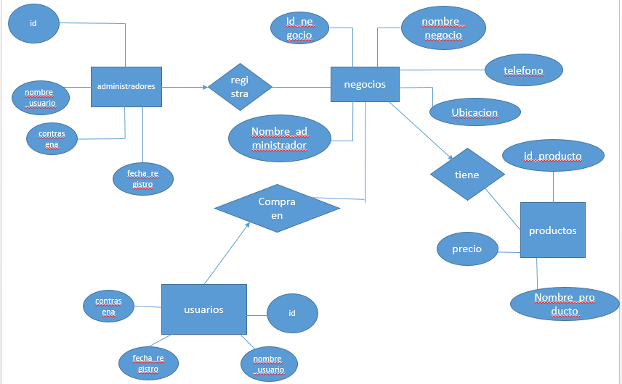

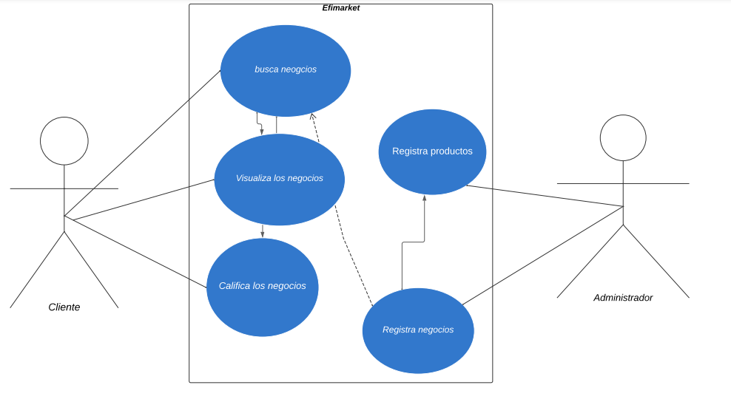

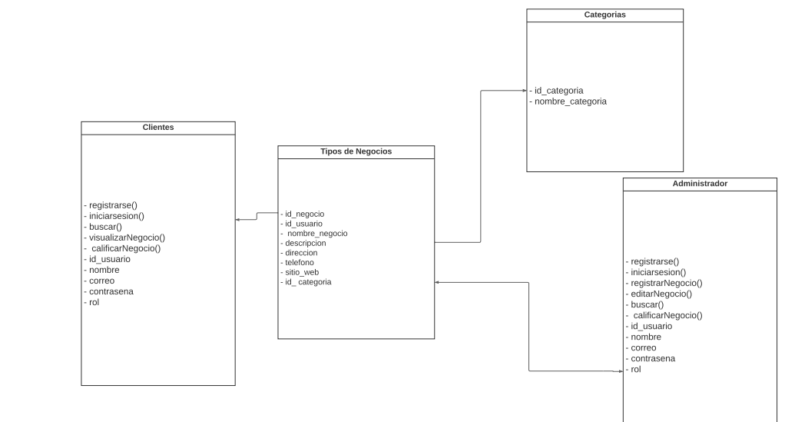

1. **Requisitos funcionales y no funcionales**

|  |  |
| --- | --- |
| Describa detalladamente los requisitos funcionales y no funcionales del proyecto desarrollado | |
| Funcionales | No funcionales |
|  |  |

1. **Diccionario de datos**  
     
   Genere un diccionario de datos por cada tabla a utilizar en su proyecto
2. **Modelo relacional**

Evidencie el modelo relacional de la base de datos

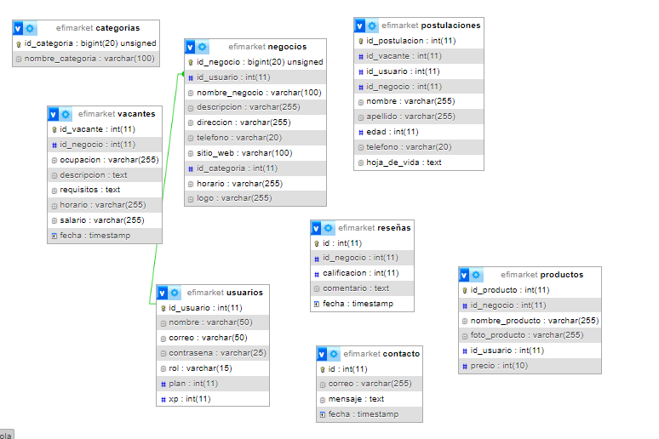

|  |
| --- |
| 1. **PRESUPUESTO DEL PROYECTO** (Enliste los recursos necesarios para realizar el producto, servicio o negocio, escriba la cantidad y el valor de estos. Adicionalmente señale si es necesario adquirir el recurso o la I.E, Empresa ya lo tiene. Los valores de los recursos que SI se necesitan adquirir se suman para conocer el Total de la inversión necesario.) |

|  |  |  |  |  |
| --- | --- | --- | --- | --- |
| **Ítem** | **Descripción** | **Unid. de medida** | **Cantidad** | **Valor Total** |
| **1** | MATERIA PRIMA (Enliste las materia prima e insumos necesarios para la elaboración del proyecto): |  |  |  |
|  |  |  |
|  |  |  |
| **2** | MAQUINARIA (Enliste la maquinaria, equipos y herramientas necesarias para la elaboración del proyecto: |  |  |  |
|  |  |  |
|  |  |  |
| **3** | Talento Humano (enliste el tipo de talento humanos necesario para la elaboración del proyecto) |  |  |  |
|  |  |  |
|  |  |  |
|  | **TOTAL, INVERSIÓN** | | |  |

|  |
| --- |
| 1. **ALCANCE** |
| **ALCANCE** (Describa en detalle el entregable final, delimitando hasta donde abarca el proyecto y teniendo en cuenta las restricciones y supuestos que se han podido apreciar.) |
| **-** |
| 1. **IMPACTO** (describa como impacta su proyecto en siguientes aspectos) |
| * 1. **Económico:** |
| * 1. **Social:** |
| * 1. **Ambiental:** |
| * 1. **Otros** |

1. **REFERENTES BIBLIOGRÁFICOS**

|  |
| --- |
| Describa en detalle el material bibliográfico o cibergráfico utilizado como soporte en el desarrollo del proyecto. |
|  |

**NOTA**: La bitácora número 7 es la entrega final del proyecto con el producto o servicio materializado, acompañado de las evidencias recogidas en cada fase, con el propósito de emitir el juicio (aprobado o no aprobado) por el evaluador asignado, quienes no deben ser los responsables del proyecto (instructor Sena y/o docente IE).

Las bitácoras se tomarán trimestralmente de la siguiente forma:

**Grado 10:** Bitácoras 1, 2, y 3

**Grado 11**: Bitácoras 4, 5, 6 y 7

**DESCRIPCIÓN ENTREGA DE BITÁCORAS**

|  |  |  |  |
| --- | --- | --- | --- |
| **FASE DEL PROYECTO** | **EVIDENCIA** | **TIPO DE EVIDENCIA** | **FECHA LIMITE DE ENTREGA** |
| **BITACORA** |
| PLANEAR | NÚMERO 1 | Conformación del equipo de trabajo **(Grado 10).** |  |
| NÚMERO 2 | Organización del proyecto (incluye planteamiento del problema, justificación y objetivos)y entrega del modelo Gantt. **(Grado 10).** |  |
| HACER | NÚMERO 3 | Descripción del producto. **(Grado 10).** |  |
| NÚMERO 4 | Presupuesto del proyecto **(Grado 11).** |  |
| VERIFICAR | NÚMERO 5 | Alcance  **(Grado 11)**. |  |
| ACTUAR | NÚMERO 6 | Impacto  **(Grado 11).** |  |
| FACE FINAL | NÚMERO 7 | Entrega del proyecto  **(Grado 11).** |  |